
Traductor de Habla Signada.
Esta aplicación puede ser descargada desde http://hablasignada.com/proyecto.htm#proyecto
Este obra se publica con una
Licencia Creative Commons Atribución-NoComercial-CompartirIgual 3.0 Unported.

 | Traductor de Habla Signada.
Breve descripción | Habla Signada es un compendio de Sistemas Aumentativos y/o Alternativos de Comunicación dinámico, flexible y ampliable, presentado como una aplicación funcional, atractiva e intuitiva.
Para quién se hizo y con qué objeto | Va dirigido a personas que presentan dificultades en su comunicación y a todos aquellos que convivimos con ellas y que conformamos su entorno más cercano. Mediante una aplicación táctil e interactiva podemos comunicarnos de forma instantánea con cualquier interlocutor.
Modo de funcionamiento | Esta aplicación trabaja en dispositivos con S.O. Android.  Ofrece una amplia variedad de signos extraídos del Benson Schaeffer que sumados al sistema dactilológico forma un sistema básico de comunicación. Asociamos el vídeo con sonido del signo con el silabeo propio del Programa de Comunicación Total HablaSignada de Benson Schaeffer al pictograma correspondiente (de elaboración propia).
Precauciones | Esta app está optimizada para dispositivos Google Nexus, Samsung Galaxy S Y Lg Optimus G.  En breve estará disponible versión genérica con mayor compatibilidad.
Autores y datos de contacto | Apellidos: Santamaría Pérez  Nombre: José  Dirección: Calle Oña ***  Código Postal : 28050  Ciudad: Madrid  País: España  Teléfono: 658865***  Correo electrónico : j.santamaria@eresmas.net

Galería de imágenes.

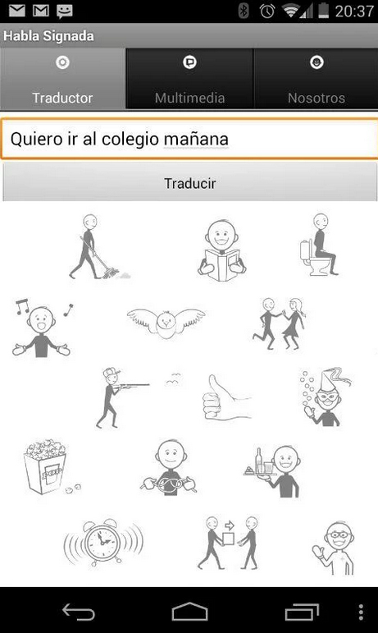
Imagen de la pantalla de trabajo del traductor.

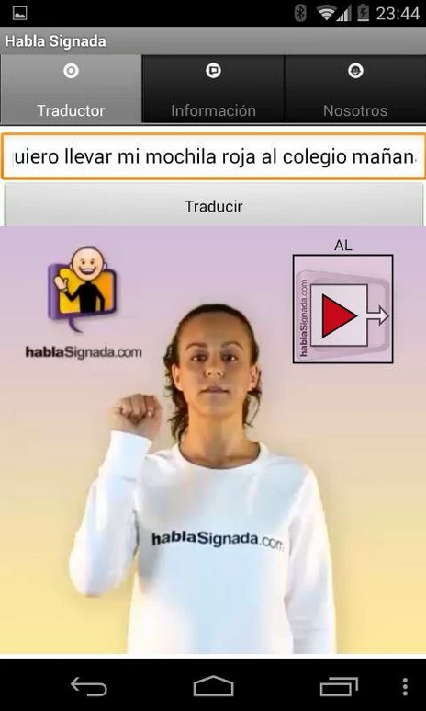
Imagen de la aplicación en el momento de la traducción.

